**在PC上抓取I2S数据的方法**

在进行I2S功能开发、调试过程中，经常需要观察I2S总线上波形、获取到音频数据判断是否正常，比如以下情况：

* I2S系统中，接收设备没有声音出来

需要判断是那边出了问题？输出是否正确，还是接收端处理出错了？

* I2S输出的音频数据卡断分析

I2S输出的波形如何？

这样就需要将I2S总线的数据转换为音频波形数据，期间操作步骤是较多的，本文介绍在PC上获取I2S音频波形的方法。

需要的硬件设备：Saleae Logic逻辑分析仪

需要的软件工具：Saleae Logic驱动和配套软件、UltraEdit、WinHex、Adobe Audition

|  |  |  |  |
| --- | --- | --- | --- |
| **日 期** | **版本号** | **注释** | **作者** |
| 2017-6-30 | 1.0 | 建立初始版本 | 刘鹏飞 |
|  |  |  |  |
|  |  |  |  |

# 使用逻辑分析仪抓取I2S线上数据

## 正确连接逻辑分析仪引脚到I2S数据线上

需要连接I2S BCLK、I2S LR CLK、I2S DATA、GND

## 添加I2S分析器



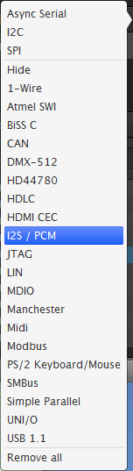

## 配置I2S分析器属性

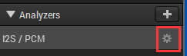

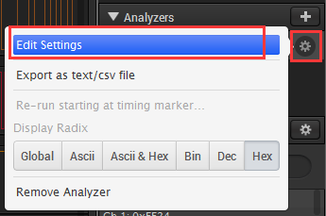

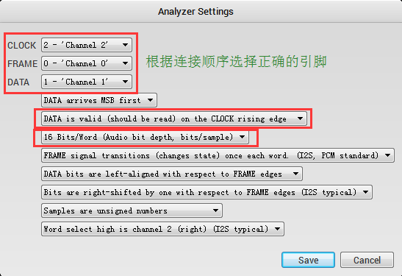

## 设置其显示方式为16进制



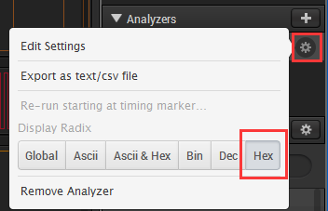

## 抓取I2S总线数据

I2S BCLK的频率大约是3M，需要设置逻辑分析仪的采样频率要高于12M，设置完成后，启动抓取数据。

## 观察软件能够正确识别I2S数据，并记住采样率

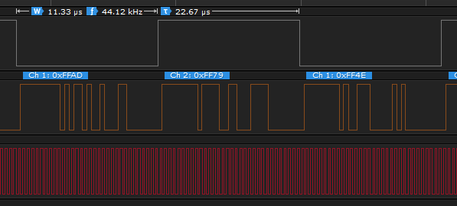

# 导出数据到PC



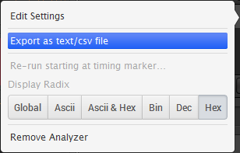

注意：要选择text格式

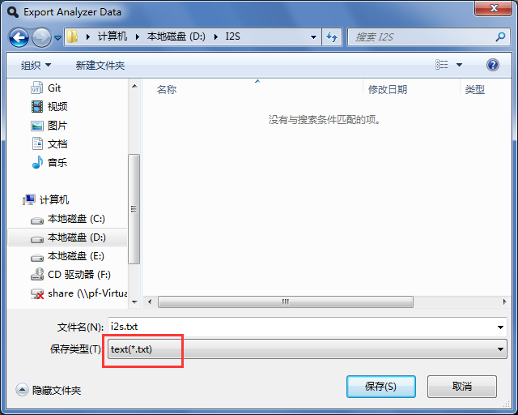

# 整理数据成为PCM格式

## 去除多余数据，只保留Data数据

### 用UltraEdit打开上一步导出的文件

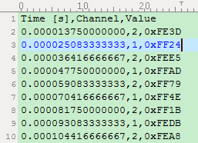

### 删除第一行

### 使用替换功能

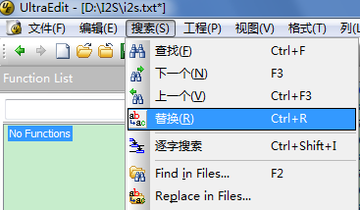

查询匹配栏输入 .*0x （4个英文字符：小数点 星号 0 x）

替换栏清空

选择Unix格式的正则表达式模式

全部替换

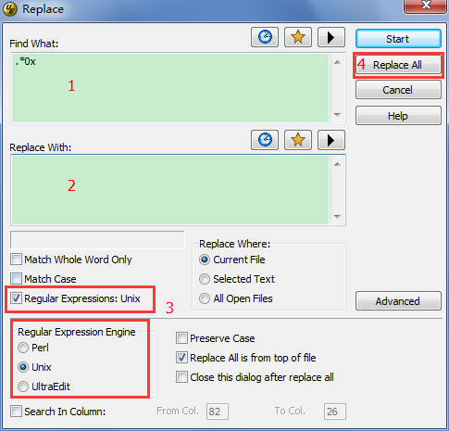

替换后数据这样呈现如下格式：

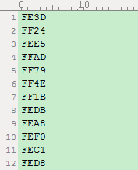

按Ctrl + A 选中全部内容，按Ctrl + C 复制

也可以选用其他支持正则表达式的文本编辑器，UltraEdit对于大文件支持较好，特别是几百M的文件进行替换的时候，不会轻易挂掉。

## 保存为二进制 PCM 文件

打开WinHex

创建大小为1字节的文件

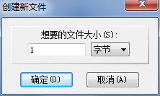

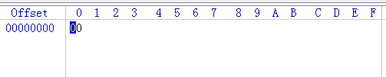

按Ctrl + B 进行粘贴，中间弹出的提示框点确定，数据格式选择 ASCII Hex

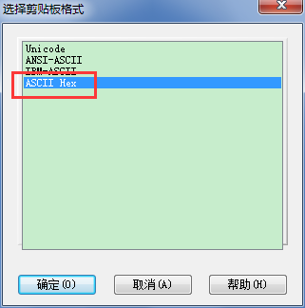

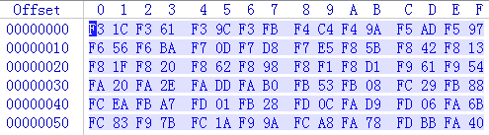

用WinHex将这个文件保存成 .pcm 文件

# 分析I2S音频数据

用Adobe Audition打开上一步保存的 pcm 文件

选择“立体声”、“16位”，选择正确的采样率

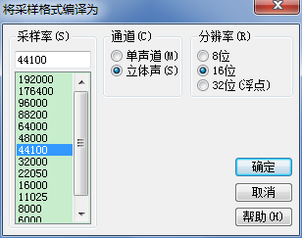

格式选择Motorola PCM格式

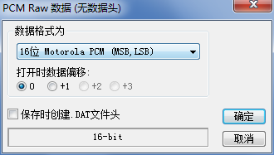

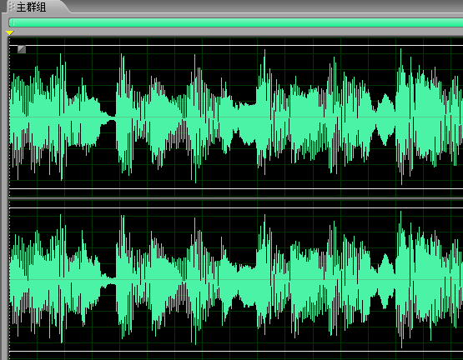

# 自动转换PCM数据

第3步骤的操作比较复杂，如果操作多次会比较繁琐，容易出错，可以编写一个小工具自动转换，以下是在Cygwin环境中可以用的一个工具

编写一个脚本命令，简化输入命令操作

|  |
| --- |
| **$ cat** ~/bin/logic2pcm  #! /bin/bash  **tail** -n **+**2 **$1** **|** **awk** **-**F',' '{print $3}' **|** str2hex -B **-**n2 **>** **$2** |

工具tail 、awk需要Cygwin环境中已经安装，没有安装的可以用Cygwin的安装程序进行安装。

str2hex 是一个将字符串数值转为二进制的工具，存放到Cygwin PATH环境变量包含的目录中即可。



使用方法：

logic2pcm 源文件 输出文件



